教 案
上课日期 |  |  | 课时数 | 2
第 7 章  第 7 讲 | 授课名称 | Java线性编程7 | 课 型 | 综合课
教学目标 | 1.了解集合的概念；  2.掌握集合的特性。  3.掌握Connection接口和Map接口的用法
教学重难点 | 重难点：  1.集合的概念；  2.集合的特性。  3. Connection接口和Map接口的用法
课程思政点 | 由集合的概念，引伸出思考问题要全面考虑，教导学生们作为信息安全专业的学生，在以后的学习生活中，要树立正确的社会主义核心价值观，面对安全隐患要严肃对待，不可忽视。
教法与学法 | 1.引导法  让学生观看第七章的微课视频，展开联想，让学生思考了解集合的概念以及集合的特性。  2.讲授法  重点讲解集合的特性和Connection接口和Map接口的用法，加深对知识的理解。
参考资料 | 《Java程序设计基础》  欧楠 , 黄海芳主编  人民邮电出版社  2017年8月出版

教学过程
教学内容 |  | 师生互动
一、创设情境、激趣导入（导入新课）  【组织教学】: 点名考勤,并落实缺勤人员。  温故知新：回顾上节课知识  1.泛型的概念；  2.泛型的特性。  3.泛型方法。  - 学习新课  1．集合概述  List , Set, Map都是接口，前两个继承至Collection接口，Map为独立接口。  Set下有HashSet，LinkedHashSet，TreeSet。  List下有ArrayList，Vector，LinkedList。  Map下有Hashtable，LinkedHashMap，HashMap，TreeMap  Collection接口下还有个Queue接口，有PriorityQueue类。  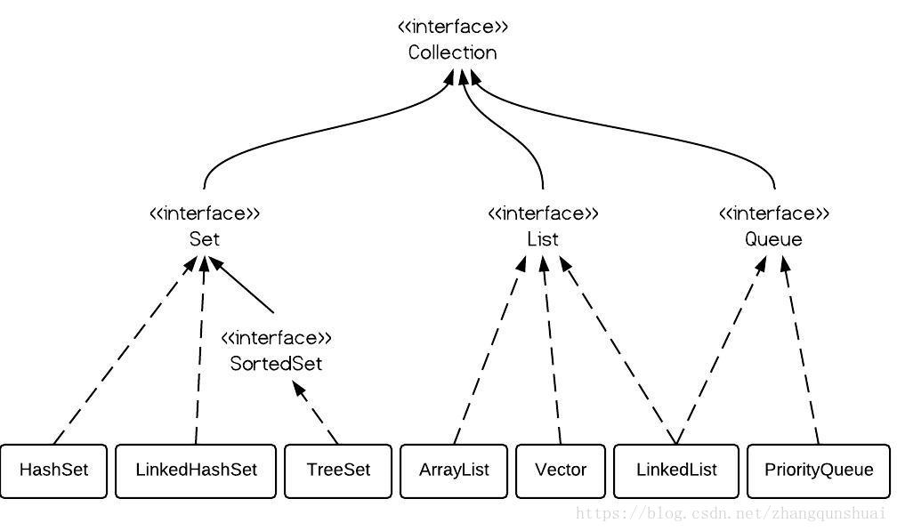  Queue接口与List、Set同一级别，都是继承了Collection接口。  看图你会发现,LinkedList既可以实现Queue接口,也可以实现List接口.只不过呢, LinkedList实现了Queue接口。Queue接口窄化了对LinkedList的方法的访问权限（即在方法中的参数类型如果是Queue时，就完全只能访问Queue接口所定义的方法 了，而不能直接访问 LinkedList的非Queue的方法），以使得只有恰当的方法才可以使用。  SortedSet是个接口，它里面的（只有TreeSet这一个实现可用）中的元素一定是有序的。  2.集合特性  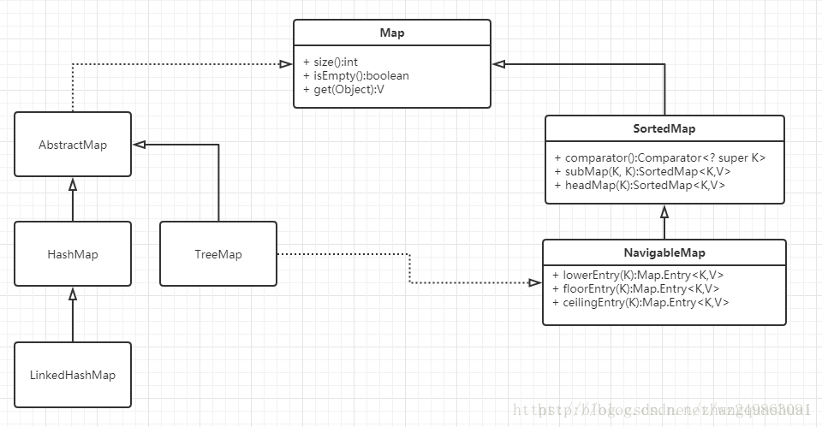  Connection接口:  — List 有序,可重复  ArrayList  优点: 底层数据结构是数组，查询快，增删慢。  缺点: 线程不安全，效率高  Vector  优点: 底层数据结构是数组，查询快，增删慢。  缺点: 线程安全，效率低  LinkedList  优点: 底层数据结构是链表，查询慢，增删快。  缺点: 线程不安全，效率高  —Set 无序,唯一  HashSet  底层数据结构是哈希表。(无序,唯一)  如何来保证元素唯一性?  1.依赖两个方法：hashCode()和equals()  LinkedHashSet  底层数据结构是链表和哈希表。(FIFO插入有序,唯一)  1.由链表保证元素有序  2.由哈希表保证元素唯一  TreeSet  底层数据结构是红黑树。(唯一，有序)  1. 如何保证元素排序的呢?  自然排序  比较器排序  2.如何保证元素唯一性的呢?  根据比较的返回值是否是0来决定  Map接口：  Map接口有三个比较重要的实现类，分别是HashMap、TreeMap和HashTable。  TreeMap是有序的，HashMap和HashTable是无序的。  Hashtable的方法是同步的，HashMap的方法不是同步的。这是两者最主要的区别。  这就意味着:  Hashtable是线程安全的，HashMap不是线程安全的。  HashMap效率较高，Hashtable效率较低。  如果对同步性或与遗留代码的兼容性没有任何要求，建议使用HashMap。 查看Hashtable的源代码就可以发现，除构造函数外，Hashtable的所有 public 方法声明中都有 synchronized关键字，而HashMap的源码中则没有。  Hashtable不允许null值，HashMap允许null值（key和value都允许）  父类不同：Hashtable的父类是Dictionary，HashMap的父类是AbstractMap  三、课堂练习  1.如何使用Map接口？  2. 如何使用Connection接口？  四、拓展延伸  1.补充讲解Set集合和List集合。  五、课堂小结  List , Set, Map都是接口，前两个继承至Collection接口，Map为独立接口;  Set下有HashSet，LinkedHashSet，TreeSet;  List下有ArrayList，Vector，LinkedList;  Map下有Hashtable，LinkedHashMap，HashMap，TreeMap;  Collection接口下还有个Queue接口，有PriorityQueue类。  六、作业  1.完成课后任务二十五；  2.课后预习Java线程编程8的内容。  七、板书  项目标题  Java线程编程8  教学目标  1.了解集合的概念；  2.掌握集合的特性。  3.掌握Connection接口和Map接口的用法  教学重点、难点：  1.集合的概念；  2.集合的特性。  3.Connection接口和Map接口的用法  演示内容  知识点总结  预习内容 |  | 学生分小组讨论Java 集合的概念。  学生讨论集合的特性。  分小组讨论Connection接口的特性，并请学生代表发言。  分小组讨论如何使用Map接口，并请学生代表发言。  分小组讨论，并请学生代表发言。
课后反思

